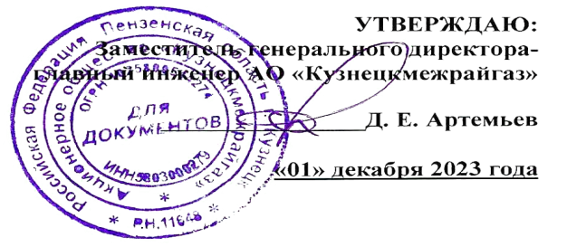
ГРАФИК
технического обслуживания внутридомового газового оборудования
в жилых домах Неверкинского района на IV квартал 2024 года

№ п/п | Наименование населённого пункта | IV квартал 2024 год
 |  | октябрь | ноябрь | декабрь
1 | 2 | 3 | 4 | 5
1 | село Неверкино

